PHỤ LỤC
ĐỊNH CỠ HỆ THỐNG VIETTEL CLOUD-CA

Tổng quan

Thông tin hệ thống
STT |  | Nội dung
1 | Mô tả hệ thống | Hệ thống Viettel Cloud-CA là hệ thống cung cấp ký số từ xa tuân thủ theo thông tư 16/2019/TT-BTTTT của Tập đoàn Công nghiệp - Viễn thông Quân đội Viettel.  Hệ thống Cloud-CA đáp ứng đầy đủ các tính năng cần thiết của một hệ thống cung cấp chứng thư số chuyên nghiệp, đảm bảo an toàn cho khách hàng:  - Tính sẵn sàng cao (HA – High Availability);  - Tính năng bảo mật cao (cả ở mức mạng và mức vật lý);  - Trung tâm phục hồi sau thảm họa;  - Định kỳ sao lưu đầy đủ các thông tin của hệ thống;  - Các khóa Viettel-CA được lưu trữ trong thiết bị lưu trữ chuyên dụng HSM;  - Theo dõi, kiểm tra hệ thống 24/24.
2 | Đơn vị phát triển | Trung tâm Công nghệ thông tin
3 | Thời gian phát triển | 2026-2027
4 | Đầu mối định cỡ | Trung tâm CNTT - đơn vị PTPM: tuyenvm  Trung tâm CNTT - đơn vị cung cấp thông tin: BU CA  Phòng Công nghệ Hệ thống - đơn vị thẩm định: khanhnd23
5 | Cơ sở định cỡ | Dựa vào hệ thống đang chạy hiện tại.
6 | Nguyên tắc định cỡ | Đảm bảo khả năng dự phòng: Các thiết bị phần cứng phải đảm bảo hoạt động với cơ chế dự phòng active-active hoặc active-standby.  Đảm bảo hiệu suất hoạt động (KPI): Tải CPU không quá 75%, RAM không vượt quá 90% và ổ cứng không vượt quá 80%. Data node không vượt quá 50%.  Hệ số dự phòng sai số tính toán: 1.2
7 | Mục đích | Hệ thống Mysign cần đáp ứng 11.000.000 KH trong năm tới. Phòng Chữ ký số thực hiện báo cáo về mô hình mới đáp ứng tải theo yêu cầu kinh doanh.
8 | Loại yêu cầu | Cấp phát bổ sung tài nguyên cho hệ thống Mysign-CloudCA
9 | Mức độ Quan trọng theo tiêu chí | + Bảo mật ATTT: Đặc biệt quan trọng  + Toàn vẹn DL: Bình thường  + Chất lượng DV: Quan trọng  ==> Tổng hợp: Mức độ quan trọng: Đặc biệt quan trọng

Thông tin đầu vào chi tiết

Sở cứ/nhiệm vụ sizing đầu
- Sizing bổ sung node Maxscale và DR cho 02 cụm DB ==> Giữ nguyên mức tài nguyên như hiện tại
- Nội dung nhiệm vụ:

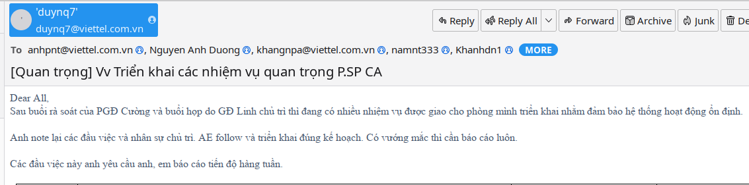
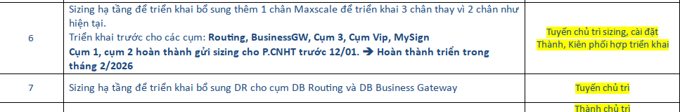

Đánh giá mức độ QT
Tham chiếu văn bản 12917//VTT-CNTT: VTT_CV_Rà soát mức độ quan trọng hệ thống CNTT
Mức đô quan trọng theo tieu chí của hệ thống Cloud-CA (Phân hệ Mysign-CloudCA trong Viettel-CA0
+ Bảo mật ATTT: Đặc biệt quan trọng
+ Toàn vẹn DL: Bình thường
+ Chất lượng DV: Quan trọng

Quy định dữ phòng dịch vụ RTO/RPO
Tham chiếu 849/QĐ-CNVTQĐ Quy định đảm bảo dự phòng hệ thống thông tin trong Tập đoàn Công nghiệp- Viễn thông Quân đội, hệ thống: 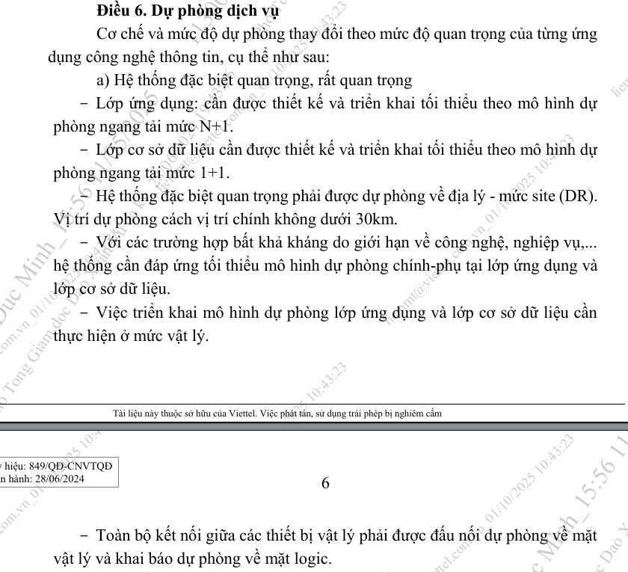
Hệ thống CLOUD_CA chia làm 3 cụm người dùng.
- Cụm 1 đã có dự phòng DR/DC
Mô hình vật lý DR/DC cụm 1
- Đối với Cụm người dùng 2 và 3: Dự phòng nội site
  - Ứng dụng: Cụm trên K8s (10.211.118.131-144,10.208.81.1-11,10.254.150.145-147)
  - DB: Chạy master/slave/slave: Auto Failover, Backup trong đêm

Kiến trúc phần mềm

Mô hình Module Tổng Quát



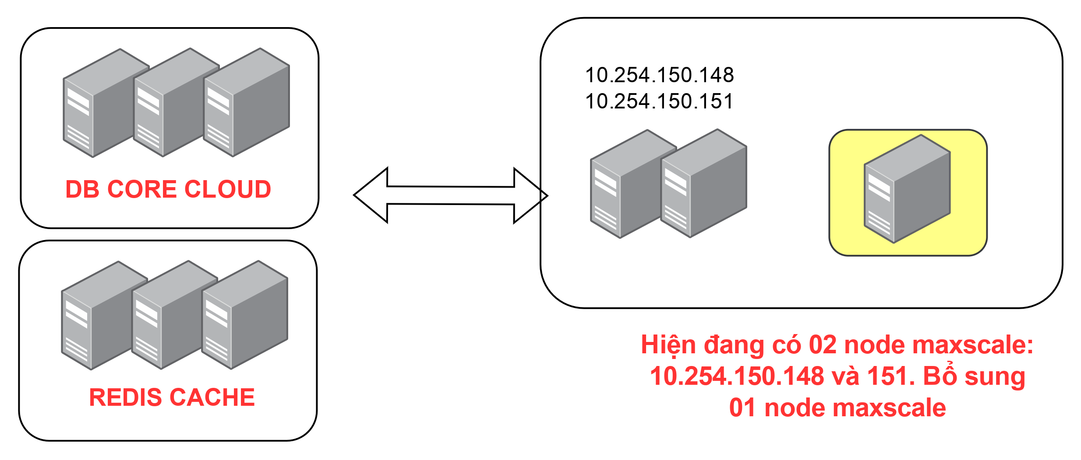

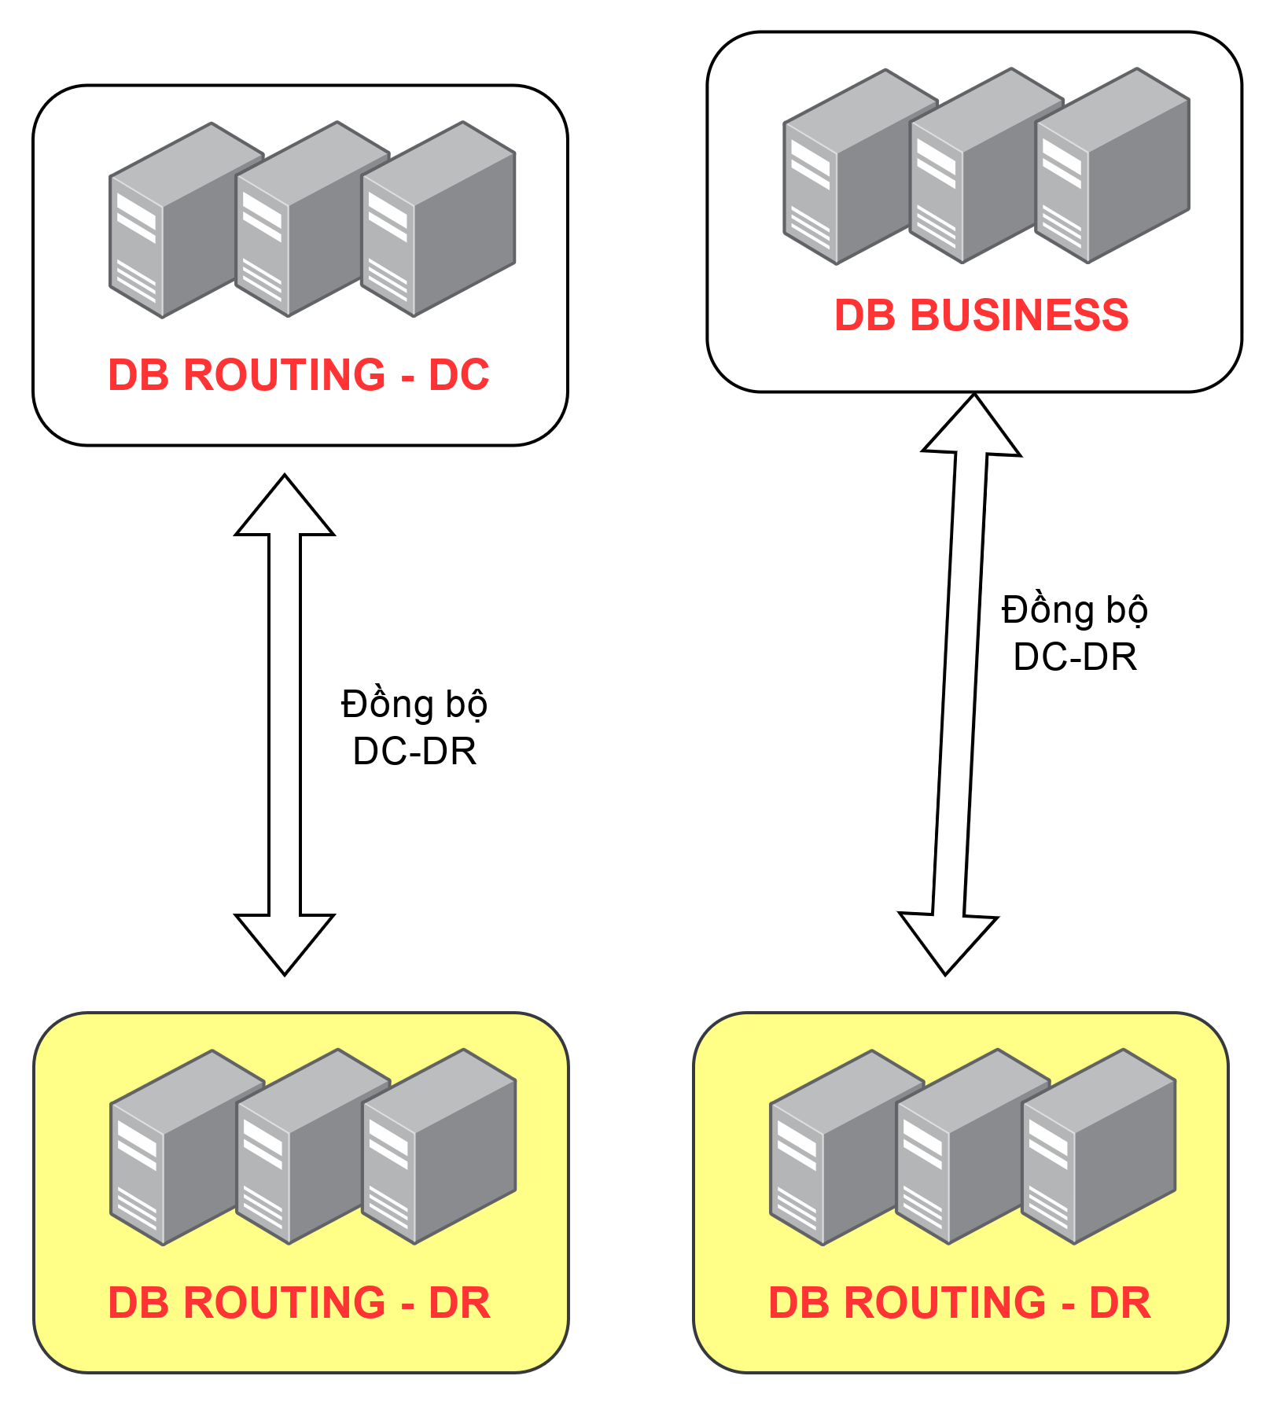

Mô hình Module Hệ thống Cloud CA tổng quát cho cả 3 cụm kèm IP

Mô tả kiến trúc
- Module Haproxy Public: Module điều phối, LB mềm cho các request từ internet/khách hàng đại trà.
- Module Haproxy Private: Module điều phối, LB mềm cho các request từ các hê thống nội bộ Viettel như Order, CM, BCCS,...
- Module Routing: Thực hiên routing điều phối các cụm người dùng.
- Module Business: Thực hiện các nghiệp vụ chính cho các luồng ký số từ xa như kiểm tra, validate, tính toán lượt ký thời gian gói cước ký. Gồm các http server và các tiến trình xử lý
- Module Mysign Backend, Thread: Gồm các http server và các tiến trình phục vụ cho người dùng xử dụng app xác thực Mysign
- Module Core ký số: Gồm các http server và các tiến trình xử lý đồng bộ, phục vụ ký số từ xa
- Module Redis: Sử dụng cho việc cache dữ liệu
- Module DB (MariaDB): Gắn liền với các module HTTP Server thực hiện lưu trữ dữ liệu liên quan
- Module Ký file
- Module Web Admin: Trang web quản trị hệ thống
- Module Deeplink: Sinh deeplink
- Module Prometheus, ELK Stack: logging và monitoring
- Module Notify: Gửi Email, SMS, Notify Firebase cho người dùng cuối



Kiến trúc phần cứng

Mô hình vật lý



Mô tả chi tiết các thành phần

Server database
Theo định hướng tổng thể phần mềm, lớp CSDL sẽ sử dụng hệ quản trị MariaDB để lưu trữ thông tin xử lý, log và đảm bảo scale, backup cho hệ thống.

Server Redis Cache/Monitoring
Phần mềm triển khai đáp ứng lượng TPS lớn sư dụng Redis để cache các nghiệp vụ quan trong ảnh hưởng trực tiếp tới trải nghiệm người dùng. Monitoring phục vụ giám sát, cảnh báo kịp thời cho đơn vị chủ quan xử lý khắc phục, tránh tối đa các sự cố không mong muốn.

Khối máy chủ ứng dụng nghiệp vụ, tích hợp trên K8s
Khối máy chủ ứng dụng nghiệp vụ được sử dụng để cài đặt, triển khai các thành phần sau thuộc kiến trúc phần mềm:
- Lớp giao diện;
- Lớp nghiệp vụ;
- Lớp Gateway;
Máy chủ ảo hóa cài đặt phần mềm thuộc lớp giao diện , lớp nghiệp vụ và tích hợp.
Khối máy chủ có tính linh hoạt, mở rộng dễ dàng khi có nhu cầu phát sinh bằng cách bổ sung thêm các tài nguyên, worker và được giám sát và quản trị tập trung.
Khối máy chủ này phục vụ các tiến trình chính của hệ thống bao gồm: tiến trình chạy Java, React cho Frontend, backend Web; Tiến trình CronJob.

Chi tiết từng phân hệ của dự án
TT | Module | IP DCN | IP Public | Hệ điều hành | Thư viện/phần mềm cài thêm | Ghi chú
1 | CỤM APP (Master Node, Worker Node) | 15 | 0 | Rocky Linux 9/U22.04 |  | Mới
2 | CỤM DB | 15 | 0 | Oracle Linux 9 | MariaDB v10.6.9 | Mới

Yêu cầu về khai báo phân tải tại LB Cứng
STT | Ứng dụng | Link LB | MODE | Persistence Template | Algorithm | Service | Trạng thái | Service health check | Kết quả healthcheck thành công
1 |  | LB_PRIVATE | HTTP | cookie | roundrobin | IP DCN APP 04  IP DCN APP 05 | Enable | Interval: 5s | LB nhận HTTP code 302 hoặc 200
 |  |  |  |  |  |  |  | Timeout: 5s
 |  |  |  |  |  |  |  | Giao thức: HTTP 1.1
 |  |  |  |  |  |  |  | port:8080
 |  |  |  |  |  |  |  | URL: /actuator

Yêu cầu về khai báo phân tải
STT | Ứng dụng | Link LB | MODE | Persistence Template | Algorithm | Service | Trạng thái | Service health check | Kết quả healthcheck thành công
1 |  | LB_PRIVATE | HTTP | cookie | roundrobin | IP DCN APP 04  IP DCN APP 05 | Enable | Interval: 5s | LB nhận HTTP code 302 hoặc 200
 |  |  |  |  |  |  |  | Timeout: 5s
 |  |  |  |  |  |  |  | Giao thức: HTTP 1.1
 |  |  |  |  |  |  |  | port:8080
 |  |  |  |  |  |  |  | URL: /actuator

Chính sách kết nối
*Note: Các module/IP bôi vàng là các module/IP cần sizing bổ sung
Module nguồn | IP nguồn | Module đích | IP đích | Giao thức TCP/PORT | Mục đích
Haproxy Public | 10.208.114.134  10.208.114.133 | Module Business 1-2-3 | 10.211.118.131-144  10.208.81.1-11  10.254.150.145-147 | 8000-10000  30000-32000 | Mở port k8s
Routing | 10.211.118.131-144 | Module Business 1-2-3 | 10.211.118.131-144  10.208.81.1-11  10.254.150.145-147 | 8000-10000  30000-32000 | Mở port k8s
Module Adapter | 10.211.118.131-144  10.208.81.1-11  10.254.150.145-147 | Module DB Business 1-2-3  Module DB Core 1-2-3  Module DB Mysign 1-2-3 | 10.211.118.131-144  10.208.81.1-11  10.254.150.145-147 | 8000-10000  30000-32000 | Mở port k8s
Haproxy Priavte | 10.211.118.131-144  10.208.81.1-11  10.254.150.145-147 | Module Business 1-2-3  Module Mysign Backend 1-2-3 | 10.211.118.131-144  10.208.81.1-11  10.254.150.145-147 | 8000-10000  30000-32000 | Mở port k8s
Module Business 1-2-3  Module Mysign Backend 1-2-3  Module Core ký số 1-2-3 | 10.211.118.131-144  10.208.81.1-11  10.254.150.145-147 | Module DB Business 1-2-3  Module DB Core 1-2-3  Module DB Mysign 1-2-3 | 10.211.87.68-76  10.211.87.53-58  10.254.150.148-152 | 3306 | Mở port DB
Module Core ký số 2 | 10.211.118.131-144  10.208.81.1-11  10.254.150.145-147 | Node Maxscale mới |  | 3306 | Mở port App => Maxscale
Node Maxscale mới |  | Node DB đứng sau Maxscale | 10.254.150.148-152 | 3306 | Mở port Maxscale => DB
DB Routing DR |  | DB Routing DC | 10.211.87.70-72 | 3306 | Mở Port đồng bộ
DB Business DR |  | DB Business DC | 10.211.87.68  10.211.87.75-76 | 3306 | Mở Port đồng bộ
DB Routing DC | 10.211.87.70-72 | DB Routing DR |  | 3306 | Mở Port đồng bộ
DB Business DC | 10.211.87.68  10.211.87.75-76 | DB Business DR |  | 3306 | Mở Port đồng bộ

TÍNH TOÁN ĐỊNH CỠ HỆ THỐNG

Định cỡ máy chủ Maxscale
- Giải trình: Bổ sung thêm 01 node maxscale cho DB CLOUD CORE
Mô hình DB hiên tại:

MAXSCALE | 10.254.150.148
DATABASE | 10.254.150.149
DATABASE | 10.254.150.150
MAXSCALE | 10.254.150.151
DATABASE | 10.254.150.152

Theo khuyến nghị của đối tác BNH tư vấn thì mô hình DB là:
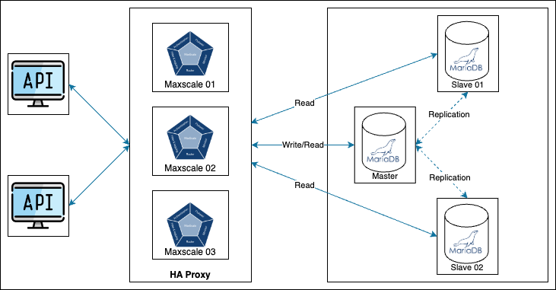
Mô hình trên sẽ cần tối thiểu 3 node max scale, 1 node master 2 slave.

“Memory” là yếu tố rất quan trọng để cache data/index giảm truy cập đĩa, và Storage phải có random seek time thấp, SSD hoặc tốt hơn. Đồng thời việc Sync dữ liệu dữ các node cần thấp để đảm bảo Maxscale share tải tốt.

Đảm bảo tối ưu trải nghiệm thu vấn nhanh theo yêu cầu kế hoạch kinh doanh và thực hiện recommend của hãng và yêu cầu về tốc độ, thời gian xử lý của kinh doanh
https://mariadb.com/docs/server/ha-and-performance/hardware-optimization
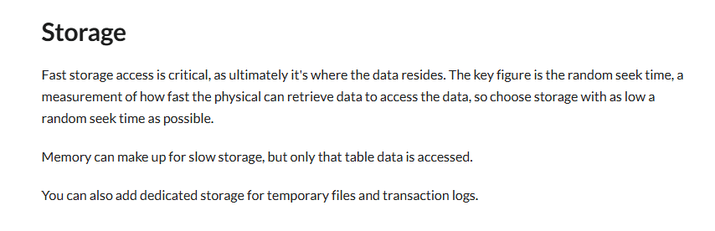

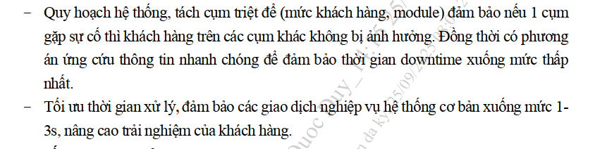

===> Đề xuất tối ưu ổ cứng như các DB hiện tại: Sử dụng SSD với IOPS tốt nhất

Do Maxsacle sử dụng như 1 SQL Proxy nên không tốn kèm tài nguyên, nhưng mong muốn dùng dải với cụm hiện tại
Đề xuất sử dụng tài nguyên tối thiểu

- Đề xuất tài nguyên Mariadb:
Cấu hình | Số lượng | Ghi chú
VCPU: 4 CORE  RAM: 8GB  DISK: u01: 100GB | 1 | Tài nguyên tối thiểu  IP: Cùng dải với các server 10.254.150.148-152 để tối ưu độ trễ tới DB

Định cỡ DB MariaDB Cụm DR
Mục đích: Sizing 02 cụm DR dự phòng cho 02 Cụm DB (DB Routing và DB Business)
Đối với hệ thống đặc biệt quan trọng: DC-DR ở dạng 1:1 nên tài nguyên dữ nguyên do với tài nguyên hiện tại
Tài nguyên hệ thống hiện tại
Cụm DB Routing: Cụm HLC 2024
Module | IP | OS | CPU | RAM | DISK
Maxscale | 10.211.87.161 | Oracle Linux Server 9.5 | 4 | 8 | HDD  + /os: 60 GB  + /u01: 100 GB
Maxscale | 10.211.87.57 | Oracle Linux Server 9.5 | 4 | 8 | HDD  + /os: 60 GB  + /u01: 100 GB
Maxscale | 10.211.87.58 | Oracle Linux Server 9.5 | 4 | 8 | HDD  + /os: 60 GB  + /u01: 100 GB
Database | 10.211.87.70 | Oracle Linux Server 9.5 | 32 | 64 | HDD:  +/os = 60 GB  SSD:  +/data = 1118GB  +/log= 161.63GB  +/backup=600GB
Database | 10.211.87.71 | Oracle Linux Server 9.5 | 32 | 64 | HDD:  +/os = 60 GB  SSD:  +/data = 1118GB  +/log= 161.63GB
Database | 10.211.87.72 | Oracle Linux Server 9.5 | 32 | 64 | HDD:  +/os = 60 GB  SSD:  +/data = 1118GB  +/log= 161.63GB

Cụm DB Business Hiện tại: Cụm HLC 2024
Module | IP | OS | CPU | RAM | DISK
Maxscale | 10.211.87.53 | Oracle Linux Server 9.5 | 4 | 8 | HDD  + /os: 60 GB  + /u01: 100 GB
Maxscale | 10.211.87.50 | Oracle Linux Server 9.5 | 4 | 8 | HDD  + /os: 60 GB  + /u01: 100 GB
Maxscale | 10.211.87.54 | Oracle Linux Server 9.5 | 4 | 8 | HDD  + /os: 60 GB  + /u01: 100 GB
Database | 10.211.87.68 | Oracle Linux Server 9.5 | 32 | 64 | HDD:  +/os = 60 GB  SSD:  +/data = 1118GB  +/log= 161.63GB  +/backup=600GB
Database | 10.211.87.75 | Oracle Linux Server 9.5 | 32 | 64 | HDD:  +/os = 60 GB  SSD:  +/data = 1118GB  +/log= 161.63GB
Database | 10.211.87.76 | Oracle Linux Server 9.5 | 32 | 64 | HDD:  +/os = 60 GB  SSD:  +/data = 1118GB  +/log= 161.63GB

Cụm DB Mysign Hiện tại: Cụm Cloud 2023
Module | IP | OS | CPU | RAM | DISK
Maxscale | 10.207.60.4 | CentOS Linux 7 (Core) | 32 | 96 | HDD:  +/os = 60 GB  SSD:  +/data = 1.2TB  +/log= 600GB
Maxscale | 10.207.60.5 | CentOS Linux 7 (Core) | 32 | 96 | HDD:  +/os = 60 GB  SSD:  +/data = 1.2TB  +/log= 600GB
Maxscale | 10.207.60.6 | CentOS Linux 7 (Core) | 32 | 96 | HDD:  +/os = 60 GB  SSD:  +/data = 1.2TB  +/log= 600GB
Database | 10.207.60.1 | CentOS Linux 7 (Core) | 32 | 96 | HDD:  +/os = 60 GB  SSD:  +/data = 1.2TB  +/log= 600GB
Database | 10.207.60.2 | CentOS Linux 7 (Core) | 32 | 96 | HDD:  +/os = 60 GB  SSD:  +/data = 1.2TB  +/log= 600GB
Database | 10.207.60.3 | CentOS Linux 7 (Core) | 32 | 96 | HDD:  +/os = 60 GB  SSD:  +/data = 1.2TB  +/log= 600GB

Sizing DR 1:1 nên tài nguyên về RAM, CPU, DISK giữ nguyên
- Đề xuất tài nguyên Mariadb:
Cấu hình | Số lượng | Ghi chú
- VCPU ~ 32  - RAM ~ 96 GB  - HDD:  +/os = 60 GB  - SSD:  +/data = 1.2TB  +/log= 600GB | 3 | + DC đã đặt tại HLC  => DR đặt tại Site khác đảm bảo tính DC-DR
- VCPU ~ 32  - RAM ~ 64 GB  HDD:  +/os = 60 GB  SSD:  +/data = 1118GB  +/log= 161.63GB | 6 | + DC đã đặt tại HLC  => DR đặt tại Site khác đảm bảo tính DC-DR
- Cintrate 2017 >= 12  - RAM >= 8 GB  - HDD OS = 60GB  - Phân vùng lưu trữ /u01 = 100GB | 9 | + DC đã đặt tại HLC  => DR đặt tại Site khác đảm bảo tính DC-DR

Tính toán thông lượng FW/LB
- Định cỡ lưu lượng băng thông, firewall tại thời điểm peak
Cơ sở tính toán: Chỉ tính toán các server có giao tiếp với hệ thống bên ngoài. Các hệ thống ngoài giao tiếp qua đến cụm DB dựa vào IO của DB

Server | Network
10.211.87.70  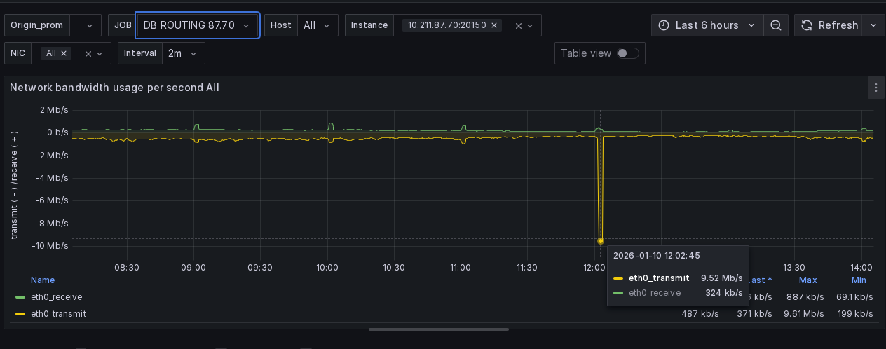 | 9.52 + 0.32
10.211.87.71  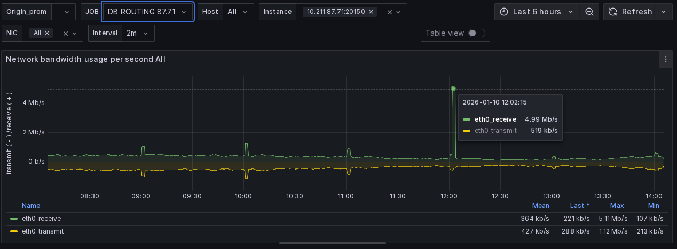 | 4.99 + 0.5
10.211.87.72  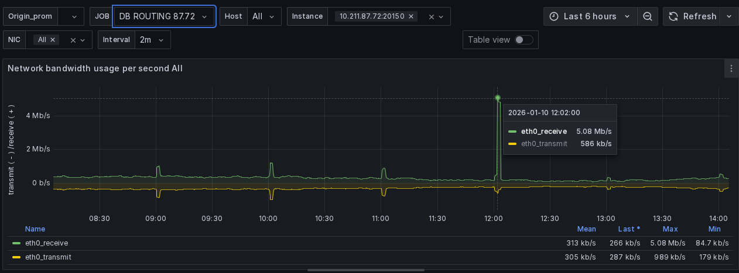 | 5.08 + 0.58
10.211.87.68  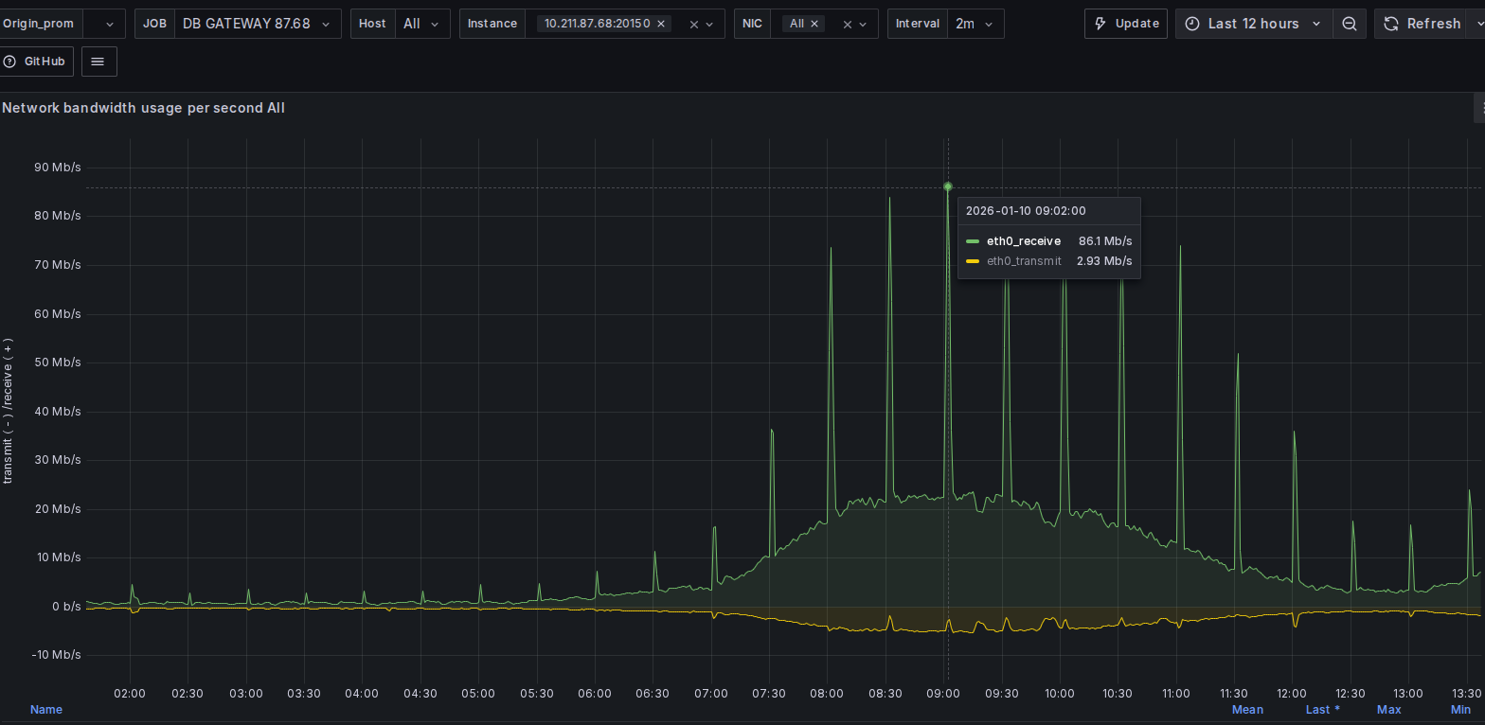 | 86.1 + 2.93
10.211.87.75  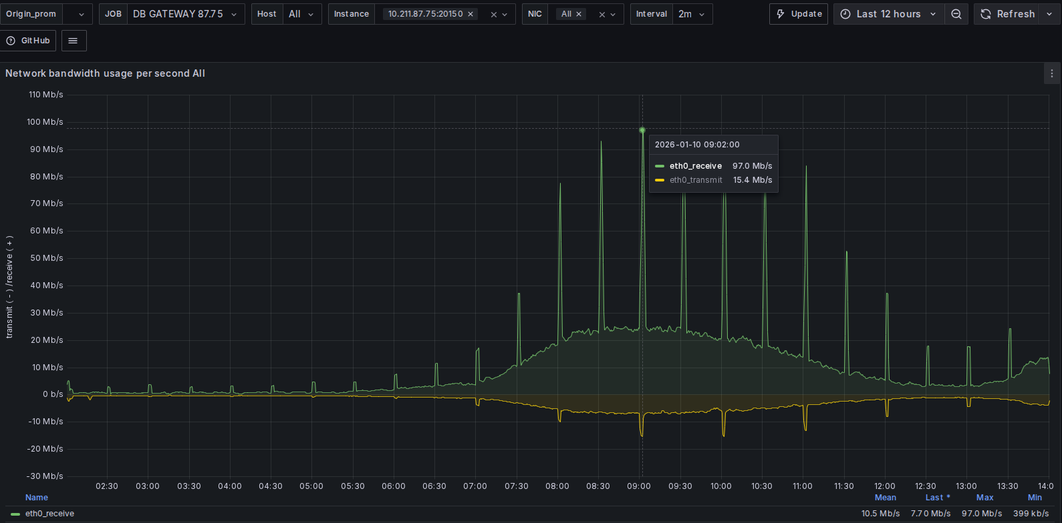 | 97.0 + 15.4
10.211.87.76  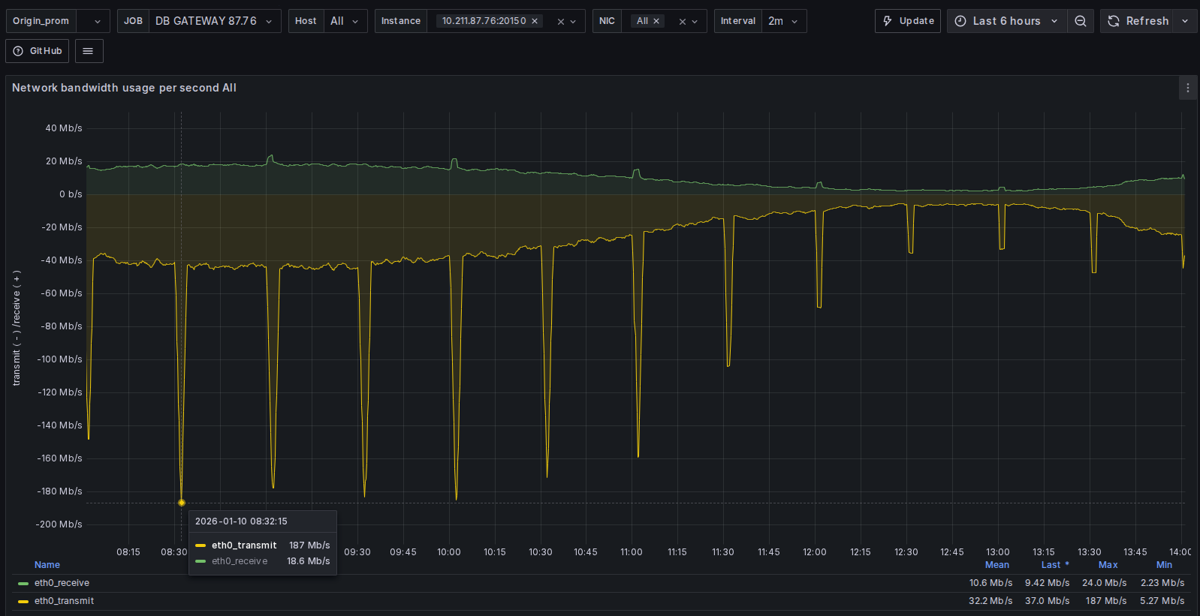 | 187 + 18.6
10.207.60.1  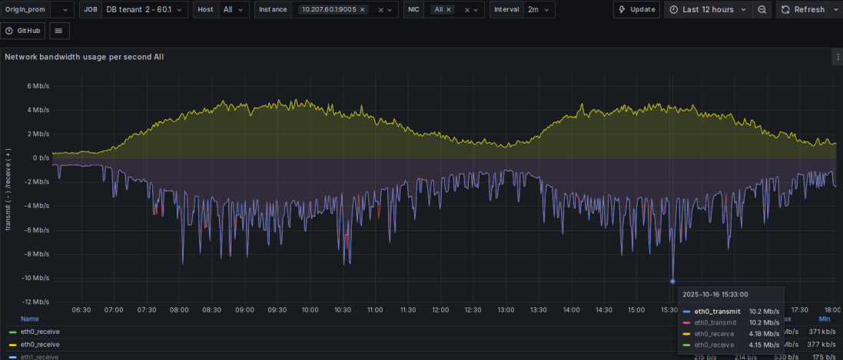 | 10.2+4.18
10.207.60.2  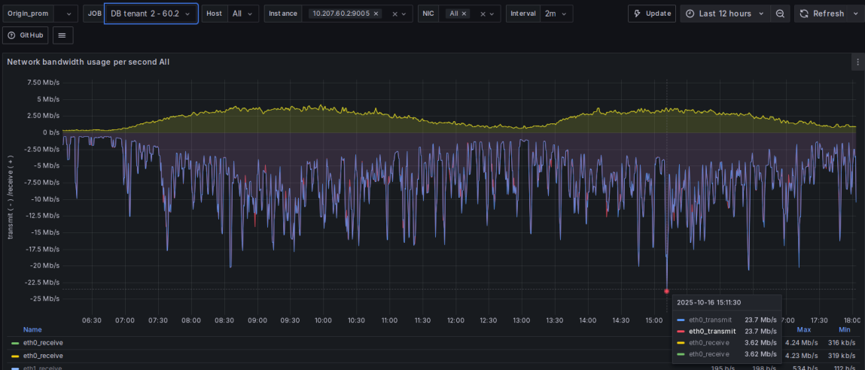 | 23.7 + 3.62
10.207.60.3  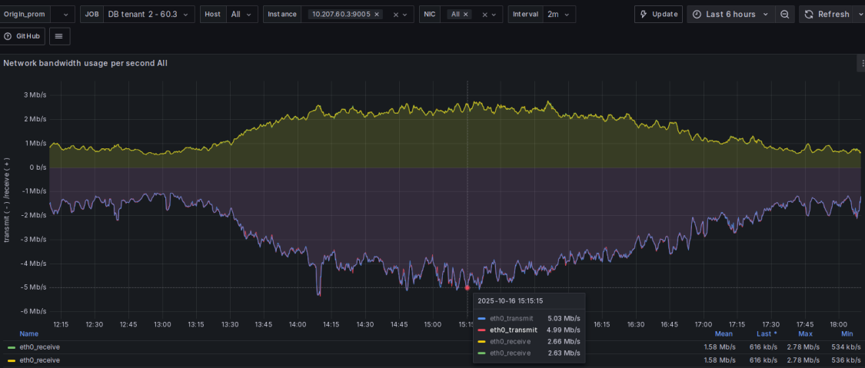 | 5.03+4.99
 | 479.74Mbs
Dự phòng 1.2 => 479.74 * 1.2 = | 575.688Mbs

Cụ thể:
STT | Loại thiết bị | Cấu hình | Số lượng | Ghi chú
1 | Firewall | - Thông lượng: >= 575.688 Mbps | 2 | Dùng chung hạ tầng Cloud VTNet
 |  | - Giao thức sử dụng: SSL
 |  | - Cấu hình được dự phòng tối thiểu Active-Standby
- Định cỡ lưu lượng concurrent session
Cở sở tính toán: số lượng request trên 1 phút của hệ thống hiện tại
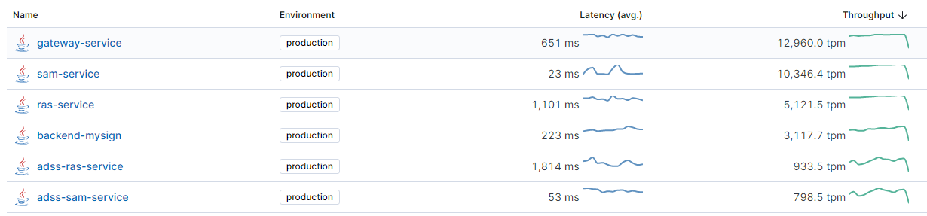
Tính toán thông lượng: (12,960.0 + 10,346.4 + 5,121.5 + 3,117.7 + 933.5 + 798.5)/60 = 554

- Định cỡ lưu lượng max session
Cở sở tính toán: số lượng request trên 1 phút của hệ thống hiện tại
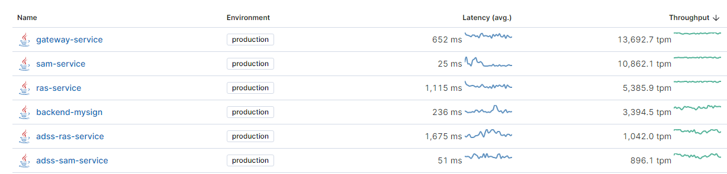
(13,692.7 + 10,862.1 + 5,385.9 + 3,394.5 + 1,042.0 + 896.1)/60 = 587.8

Thiết bị Load Balance
Dự trên kết quả tính băng thông và thông lượng ta có bảng số cổng của Firewall, thông lượng qua LB là tương đương.
Đề xuất thiết bị LB có cấu hình như sau:
STT | Loại thiết bị | Cấu hình | Số lượng | Ghi chú
1 | LB | - Số cổng: >= 2 cổng 575.688 Mbps  - Concurrent Session: 554 Session/s  - Max Session: 587.8 Session/s | 2 | Dùng chung hạ tầng Cloud VTNet

Kiến trúc Triển khai DC-DR DB
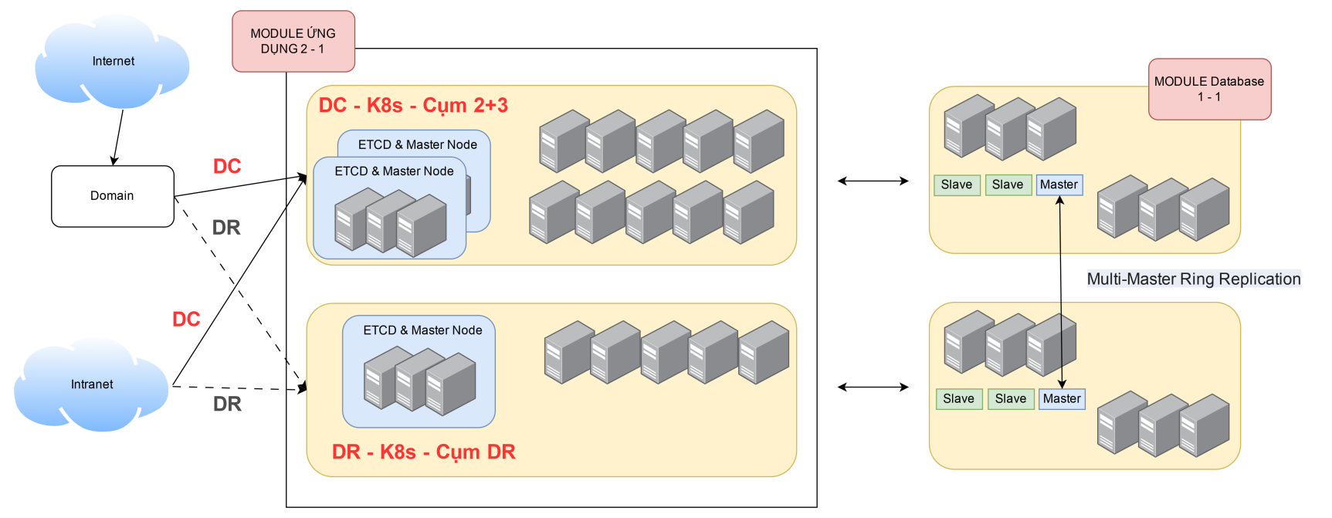
Mô hình triển khai DC-DR
- Module DB: Các module DB sử dụng MariaDB triển khai dự phòng mức 1-1 theo quy định của hê thống đặc biệt quan trọng/quan trọng
Mô hình: Asynchronous Multi-Master
Thiết lập liên kết Multi-Master bất đồng bộ giữa hai Master:
- DC1 Master được cấu hình làm Master nhân bản đến DC2 Master (Slave).
- DC2 Master được cấu hình làm Master nhân bản đến DC1 Master (Slave).
Liên kết này sử dụng GTID để đảm bảo giao dịch chỉ được thực hiện một lần và ngăn chặn vòng lặp nhân bản
- Tính toán băng thông: Do mong muốn sư dụng mô hình Asynchronous Multi-Master không cần đồng bộ realtime
Băng thông cần thiết (BW) tỷ lệ thuận với tốc độ Master chính tạo ra các thay đổi cần được truyền tải đến các Master/Slave khác.
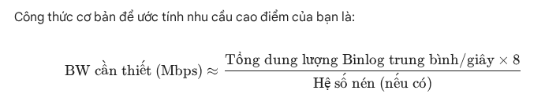
Dung lượng binlog:
10.211.87.70: 161.63GB chỉ phục vụ lưu trữ binlog 1 days
10.207.60.1: 600GB chỉ phục vụ lưu trữ binlog 4 days
10.211.87.68: 161.63GB chỉ phục vụ lưu trữ binlog 1 days
==> Size = 161.63 * 2 + 600/4 = 473.26GB / 1 ngày (8 Tiêng active)
Với mariaDB hệ sô nén = 1
BW = 473.26 / 10 / 60 / 60 * 8 * 1024 * 8 = 861.543 Mbps
Băng thông cần thiết cho việc đồng bộ DC-DR: 861.543Mbps
Bandwidth = 861.543 Mbps = 107.692 MB/s (chia 8 bit → byte)

BẢNG TỔNG HỢP KẾT QUẢ
Module |  | Cấu hình chung | Cint/ server | RAM/ server (GB) | Số lượng | Ghi chú
Maxscale DC |  | Cintrate 2017 =12  RAM = 8 GB  HDD:  + /os: 60 GB  + /u01: 100 GB | 12 | 8 | 1 | Ảo hóa  Cùng dải 10.254.150.148-152
Database DR | Cụm quản lý Database | - VCPU = 32  - RAM ~ 96 GB  - HDD:  +/os = 60 GB  - SSD:  +/data = 1.2TB  +/log= 600GB | 96 | 64 | 3 | Ảo hóa DR khác Site HLC
 | Cụm quản lý Database | - VCPU ~ 32  - RAM ~ 64 GB  HDD:  +/os = 60 GB  SSD:  +/data = 1118GB  +/log= 161.63GB | 96 | 64 | 6 | Ảo hóa DR khác Site HLC
 | Node max scale | - Cintrate 2017 >= 12  - RAM >= 8 GB  - HDD OS = 60GB  - Phân vùng lưu trữ /u01 = 100GB | 96 | 64 | 9 | Ảo hóa DR khác Site HLCCấu hình tối thiểu VNET
Firewall DR |  | - Thông lượng peak: = 575.688 Mbps  - Giao thức sử dụng: SSL  Cấu hình được dự phòng tối thiểu Active-Standby |  |  | 2
LB DR |  | - Thông lượng peak: = 575.688 Mbps  - Giao thức sử dụng: SSL  - Concurrent Session: 554 Session/s  - Max Session: 587.8 Session/s  Cấu hình được dự phòng tối thiểu Active-Standby |  |  | 2

ĐƠN VỊ THẨM ĐỊNH | BAN GIÁM ĐỐC TRUNG TÂM

Phụ lục
Cụm | Module/Chức năng | Node name | IP Chính | Other IP | CPU | RAM | OS | Note
Core cluster1 | DB Business | Db-01 | 10.211.87.68 |  | 32 | 64 | Oracle Linux 9 | DC
 |  | Db-02 | 10.211.87.75 |  | 32 | 64 | Oracle Linux 9 | DC
 |  | Db-03 | 10.211.87.76 |  | 32 | 64 | Oracle Linux 9 | DC
 |  | SQL proxy - 01 | 10.211.87.53 |  | 4 | 8 | Oracle Linux 9 | DC
 |  | SQL proxy - 02 | 10.211.87.54 |  | 4 | 8 | Oracle Linux 9 | DC
 |  | SQL proxy - 3 | 10.211.87.50 |  | 4 | 8 | Oracle Linux 9 | DC
 | DB Routing | SQL proxy - 01 | 10.211.87.161 |  | 4 | 8 | Oracle Linux 9 | DC
 |  | SQL proxy - 02 | 10.211.87.57 |  | 4 | 8 | Oracle Linux 9 | DC
 |  | SQL proxy - 3 | 10.211.87.58 |  | 4 | 8 | Oracle Linux 9 | DC
 |  | Db-01 | 10.211.87.70 |  | 32 | 64 | Oracle Linux 9 | DC
 |  | Db-02 | 10.211.87.71 |  | 32 | 64 | Oracle Linux 9 | DC
 |  | Db-03 | 10.211.87.72 |  | 32 | 64 | Oracle Linux 9 | DC
 | DB Mysign | Db-01 | 10.207.60.1 |  | 32 | 96 | Centos 7 | DC
 |  | Db-02 | 10.207.60.2 |  | 32 | 96 | Centos 7 | DC
 |  | Db-03 | 10.207.60.3 |  | 32 | 96 | Centos 7 | DC
 |  | SQL proxy - 01 | 10.207.60.4 |  | 32 | 96 | Centos 7 | DC
 |  | SQL proxy - 03 | 10.207.60.5 |  | 32 | 96 | Centos 7 | DC
 |  | SQL proxy - 02 | 10.207.60.6 |  | 32 | 96 | Centos 7 | DC
 |  | Db-01 | 10.254.150.148 |  | 96 | 256 | Centos 7 | DC
 |  | Db-02 | 10.254.150.149 |  | 96 | 256 | Centos 7 | DC
 |  | Db-03 | 10.254.150.150 |  | 96 | 256 | Centos 7 | DC
 |  | SQL proxy - 01 | 10.254.150.151 |  | 96 | 256 | Centos 7 | DC
 |  | SQL proxy - 02 | 10.254.150.152 |  | 96 | 256 | Centos 7 | DC
 |  | SQL proxy - 03 |  |  |  |  |  | DC

Bổ sung CỤM DR
Cụm | Module/Chức năng | Node name | IP Chính | Other IP | CPU | RAM | OS | Note
Core cluster1 | DB Business | Db-01 |  |  | 32 | 64 | Oracle Linux 9 | DC
 |  | Db-02 |  |  | 32 | 64 | Oracle Linux 9 | DC
 |  | Db-03 |  |  | 32 | 64 | Oracle Linux 9 | DC
 |  | SQL proxy - 01 |  |  | 4 | 8 | Oracle Linux 9 | DC
 |  | SQL proxy - 02 |  |  | 4 | 8 | Oracle Linux 9 | DC
 |  | SQL proxy - 3 |  |  | 4 | 8 | Oracle Linux 9 | DC
 | DB Routing | SQL proxy - 01 |  |  | 4 | 8 | Oracle Linux 9 | DC
 |  | SQL proxy - 02 |  |  | 4 | 8 | Oracle Linux 9 | DC
 |  | SQL proxy - 3 |  |  | 4 | 8 | Oracle Linux 9 | DC
 |  | Db-01 |  |  | 32 | 64 | Oracle Linux 9 | DC
 |  | Db-02 |  |  | 32 | 64 | Oracle Linux 9 | DC
 |  | Db-03 |  |  | 32 | 64 | Oracle Linux 9 | DC
 | DB Mysign | Db-01 |  |  | 32 | 96 | Centos 7 | DC
 |  | Db-02 |  |  | 32 | 96 | Centos 7 | DC
 |  | Db-03 |  |  | 32 | 96 | Centos 7 | DC
 |  | SQL proxy - 01 |  |  | 32 | 96 | Centos 7 | DC
 |  | SQL proxy - 03 |  |  | 32 | 96 | Centos 7 | DC
 |  | SQL proxy - 02 |  |  | 32 | 96 | Centos 7 | DC

